Konsep Keamanan Jaringan

- Konsep dasar Keamanan Jaringan
Pada Modul teori yang dilakukan saat Pembelajaran online telah dijelaskan bahwa secara konsep keamanan jaringan meliputi :
- Vulnerability
Vulnerability adalah aktivitas menganalisis suatu jaringan untuk mengetahui bagian dari sistem yang cenderung/sering untuk diserang (kelemahan pada sistem jaringan). Aktivitas ini sangat membantu untuk meningkatkan keamanan jaringan dengan mengetahui dan mencatat sistem yang cenderung diserang.
- Threat
Threat adalah aktivitas menganalisa jaringan dengan tujuan untuk mengetahui dan mempelajari kemungkinan acaman atau serangan yang datang dari luar maupun dari dalam yang dapat merusak pertahanan keamanan jaringan, seperti:
- Destruction yaitu usaha untuk merusak sistem pada jaringan, seperti virus, trojan dan lain-lain.
- Denial yaitu usaha untuk melumpuhkan kerja suatu layanan dalam jaringan
- Thieft yaitu usaha mencuri informasi-informasi penting dalam jaringan
- Modification yaitu usaha untuk mengubah data penting dalam jaringan
- Fraud yaitu usaha penipuan terhadap suatu sistem informasi seperti carding, pemalsuan data dan lain-lain.
- Impact
Impact adalah tindakan menganalisis pengaruh-pengaruh apa saja yang diakibatkan oleh serangan yang terjadi dalam jaringan, seperti destruction, denial, dll.
- Frequency
Frequency adalah kegiatan menganalisis dan mencatat tingkat keseringan suatu serangan dalam jaringan dalam kurun waktu tertentu. Contohnya mencatat frekuensi host dalam jaringan terkena virus/serangan lain.
- Recommended Countermeasures
Setelah menganalisa dan mencatat beberapa obyek pada tahap analisa di atas, masalah-masalah yang terjadi dalam jaringan dapat dengan mudah diselesaikan dan disusun langkah-langkah pencegahannya. Kemudian hasilnya akan menjadi suatu pedoman yang berguna untuk peningkatan keamanan jaringan selanjutnya.

Untuk mempraktekan Konsep tersebut terlebih dahulu akan dibangun sebuah sistem jaringan sederhana yang akan dianalisis dan terapkan jenis keamanan jaringan yang diperlukan, selanjutnya jaringan sederhana tersebut akan dilakukan scaning menggunakan nmap dan pada modul selanjutnya akan dilakukan threat
- Membangun Jaringan Komputer Sederhana Sebagai Pengujian
Peralatan yang dibutuhkan :
NO | NAMA BARANG | SPESIFIKASI | KETERANGAN
A. | ALAT
 | Switch | 2 orang peserta | Switch management
 | Router Mikrotik | 2 orang peserta | Switch Router Mikrotik
 | PC/Laptop | 2 orang peserta | PC/Laptop
B. | BAHAN
1. | UTP Cable cat 5e straight | Straight, standar T568B | Konektifitas PC/Laptop ke switch, media konfigurasi
2 | Manual Pengguna Router Mikrotik | 2 orang peserta | Sesuai router series

Bangun sebuah jaringan komputer dengan topologi sesuai skema berikut :

Gambar 1 Skema Jaringan sederhana

Pengalamatan Jaringan / IP address yang diberikan pada jaringan tersebut mengikuti tabel dibawah :
Tabel 1 Alamat network bagi tiap kelompok peserta diklat
Kelompok | Ip address Internet/ISP | Alamat Network Lokal
1 | IP:172.16.212.30/24  Gtw :172.16.212.1  DNS :172.16.212.1 | 192.168.1.0/24
2 | IP:172.16.212.31/24  Gtw :172.16.212.1  DNS :172.16.212.1 | 192.168.10.0/24
3 | IP:172.16.212.32/24  Gtw :172.16.212.1  DNS :172.16.212.1 | 192.168.20.0/24
4 | IP:172.16.212.33/24  Gtw :172.16.212.1  DNS :172.16.212.1 | 192.168.30.0/24
5 | IP:172.16.212.34/24  Gtw :172.16.212.1  DNS :172.16.212.1 | 192.168.40.0/24
6 | IP:172.16.212.35/24  Gtw :172.16.212.1  DNS :172.16.212.1 | 192.168.50.0/24
7 | IP:172.16.212.36/24  Gtw :172.16.212.1  DNS :172.16.212.1 | 192.168.60.0/24
8 | IP:172.16.212.37/24  Gtw :172.16.212.1  DNS :172.16.212.1 | 192.168.70.0/24
9 | IP:172.16.212.38/24  Gtw :172.16.212.1  DNS :172.16.212.1 | 192.168.80.0/24
10 | IP:172.16.212.39/24  Gtw :172.16.212.1  DNS :172.16.212.1 | 192.168.90.0/24

- Langkah kerja
No | Langkah Kerja | Keterangan /Gambar
Konfigurasi Mikrotik
1 | Pada Mikrotik :  Hubungkan Port No 1 dengan sumber internet
2 | Hubungkan port No 2 dengan switch port No 1. Dan hubungkan Switch Port No 2 dengan laptop
3 | Pada PC/Laptop posisikan pengaturan IP Address agar mendapatkan DHCP client yang akan diberikan oleh router mikrotik, mikrotik memiliki ip address default 192.168.88.1/24 dan akan memancarkan dhcp server ke semua port dari port 2, karena port 2 adalah sebagai master port dan di bridge ke semua port. | PC/Laptop yang digunakan untuk konfigurasi mikrotik , mendapatkan alamat IP DHCP dari mikrotik
4 | Cek IP Address pada PC/Laptop untuk mendapatkan DHCP client
5 | Gunakan winbox , pada winbox masukan IP address dari router mikrotik yaitu 192.168.88.1 | Melakukan konfigurasi mikrotik menggunakan winbox
6 | Gunakan username , admin dan password , kosong/tanpa password, untuk login kedalam sistem mikrotik menggunakan winbox | 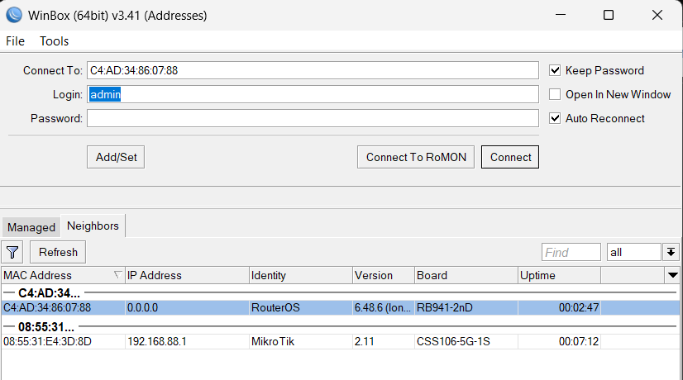
7 | Ganti nama interface sesuai perencanaan jaringan, gunakan GUI pada menu interface untuk melakukan langkah kerja ini | 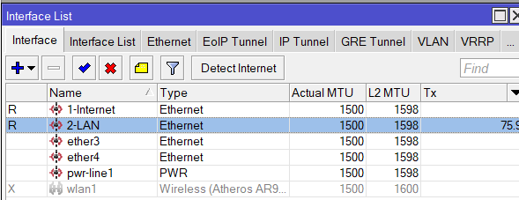
8 | Berikan Internet melalui DHCP Client dan klick “+” tambahkan 1-Internet | 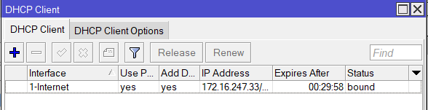
9 | Memberikan alamat IP dan juga masuk menu dns dan ceklis allow remote | 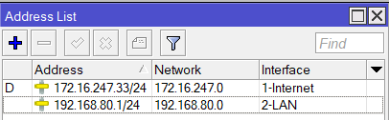  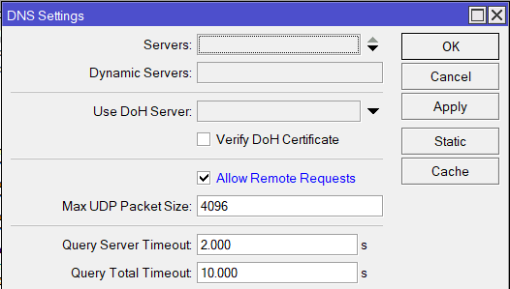
10 | Masuk ke menu routes list static dan masukan gateway 1-Internet | 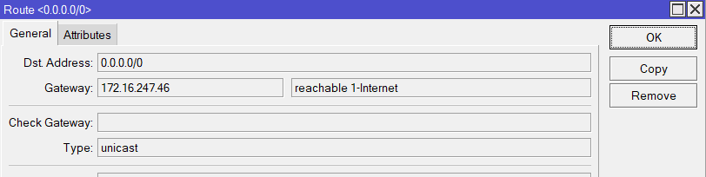
Konfigurasi NAT MASQUARDE pada mikrotik
11 | Masuk menu firewall dan masukan firewall filter dan firewall nat | 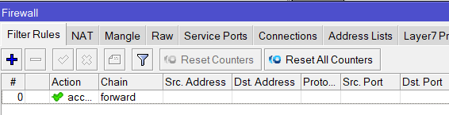  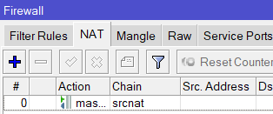
Membuat DHCP Server
12 | klik pada menu IP -> DHCP Server -> Klik DHCP Setup dan setup 2-LAN | 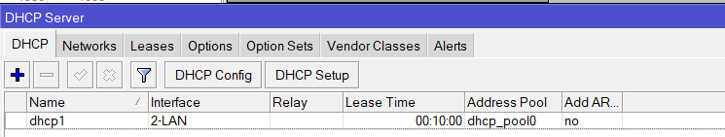
Menguji Internet Router
13 | Lakukan pengujian dengan tracert/traceroute dari jaringan LAN ke jaringan external (provaider) atau ke google.com | 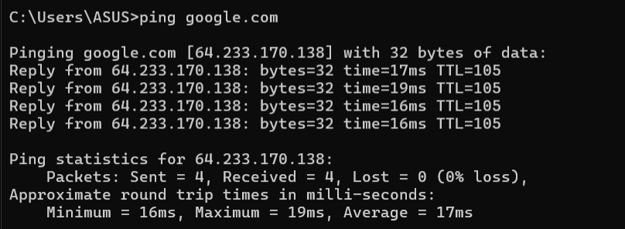

Membangun Server
Server dan Kalilinux diletakan (deploy) pada VMWARE, berupa PC Guest, dengan jaringan yang digunakan pada VMWARE adalah Bridge. Konfigurasikan VMNET 0 terhubung dengan Bridge Pada NIC pertama, dimana nic pertama terhubung pada switch. (seperti pada gambar1:skema jaringan sederhana)
No | Langkah | Information
 | Install Debian | Version: 10  Codename : Buster
 | Boot : | DVD/CD : ISO
 | Type installation | Install text
 | Instalasi language | English
 | your location | Other > Asia > Indonesia
 | keyboard | American English.
 | Network | Do not configure thenetwork at this time
 | Hostname | debian1
 | Root password | root123 * case sensitive
 | Full name for new user | guru tkj * case sensitive
 | Username for your account | guru * case sensitive
 | Password new user | guru123 * case sensitive
 | Time Zone | based on your location  exp : Jakarta
 | Partisi hardisk ( partisi hardisk) | Guide Partition. Sparate /home partition (recommend new users)
 | Configuration Packet manager. Scan Another CD or DVD | No  Survey : no
 | Software Selection | - Standar System Utility  - ssh
 | install GRUB boot loader on Hardisk : | Yes  /dev/sda
configuration
 | Login | Root , password: root
 | show interfaces | ls /sys/class/net
 | Configure network . | nano /etc/network/interfaces
#allow-hotplug ens33
auto ens33
iface ens33 inet static
address 192.168.XX.2
netmask 255.255.255.0
gateway 192.168.XX.254
----------
Ctr x
Save : Y
 | Konfigurasi nameserver | nano /etc/resolv.conf  nameserver 172.16.247.1  Ctr x  Save : Y
 | Check | Ip addr
 | Repository file | nano /etc/apt/sources.list
 |  | Deactive all repository with #
add configure below :
deb http://kartolo.sby.datautama.net.id/debian/ buster main contrib non-free

deb http://kartolo.sby.datautama.net.id/debian/ buster-updates main contrib non-free

deb http://kartolo.sby.datautama.net.id/debian-security/ buster/updates main contrib non-free

 | Update debian | apt-get update
 | Install ifconfig | apt-get install net-tools
10 | Install http | apt-get install apache2  * configuration and testing later
11 | Install FTP | apt-get install vsftpd  * configuration and testing later

Membangun Backbock/kalilinux
 | Install 10 Kalilinux | PC Guest 2 : testing NMAP, do as steps 1
 | Confifuration
 | Login | Root , password: root
 | show interfaces | ls /sys/class/net
 | Configure network file | nano /etc/network/interfaces
 | Sesuikan dengan tabel1 | #allow-hotplug ens33  auto ens33  iface ens33 inet static  address 192.168.xx.3  netmask 255.255.255.0  gateway 192.168.xx.254
 | Konfigurasi nameserver | nano /etc/resolv.conf  nameserver 172.16.247.1  Ctr x  Save : Y

Menguji Menguji scaning network : Nmap menggunakan Kalilinux
 | Testing NMAP dan capture screen  Sesuikan dengan tabel1 | nmap –sP 192.168.XX.1-254  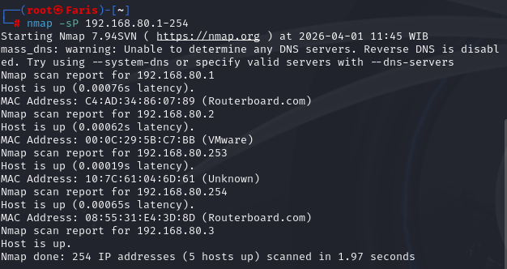
nmap –sS –A -O 192.168.XX.254
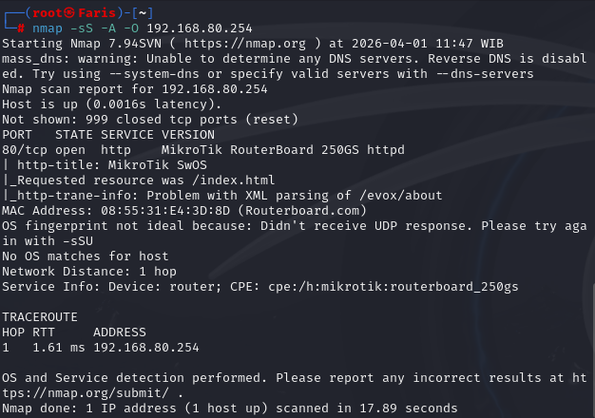
nmap –sS –A -O 192.168.XX.2
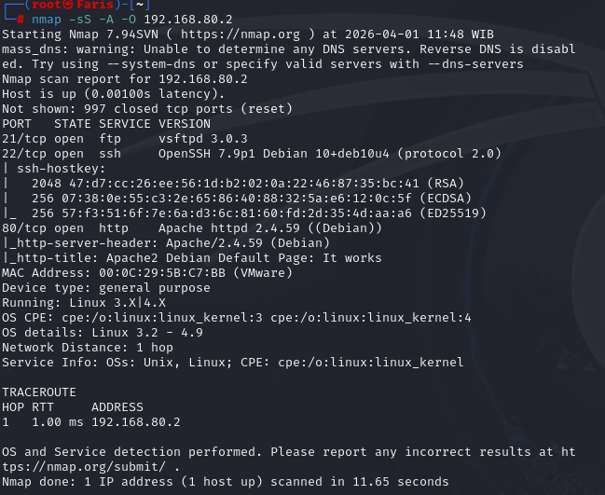

Proteksi Infrastruktur

Setelah dilakukan testing keamanan berdasarkan pengujian “macam-macam serangan jaringan komputer”, maka proteksi yang akan diterapkan meliputi , (1). upgrading topologi jaringan guna memisahkan jaringan berdasarkan kebutuhan pengguna yaitu : internet, server, client, wireless. (2). Proteksi menggunakan Firewall, untuk mencegah icmp , (3) DMZ Forwarding , meneruskan paket layanan dari router ke server.

Upgrade topologi jaringan
Pada Topologi awal, jaringan sederhana yang dibangun hanya memiliki dua network saja meliputi jaringan internet dan jaringan lokal. Seperti skema topologi berikut berikut :
Desain , gambarkan rencana topologi jaringan yang lebih baik dan dapat memenuhi kebutuhan pengguna, meliputi adanya jaringan : (1). Internet, (2) server, (3) client,(4) Wireless dan (5) VPN. Desain dan gambarkan topologi tersebut pada tempat / area yang dibawah ini , rencanakan juga dan tuliskan pengalamatan ip address gatway untuk kebutuhan tiap jaringan. Untuk jaringan VPN tidak perlu diberikan alamat gateway

Desain jaringan beserta pengalamatan jaringan (vpn tidak perlu diber alamat gatway) :

Implementasikan jaringan yang anda rancang pada router mikrotik, berikut perkabelan. Implementasi meliputi (1) Pemasangan Kabel (2) setting router : NAT, Routing, DNS , gateway (3), Setting IP Server, (4) setting Acess Point (tambahkan keamanan wireless meliputi : hotspot, Wireless Scurity.

ARP Static
Berdasarkan hasil pengujian MIMA dan ARP poisioning maka , untuk peningkatan keamanan jaringan perlu melakukan perubahan ARP yang tadinya dyanmic menjadi ARP static. Dapat dilakukan dengan langkah berikut :
No | Steps | Information
ARP Static
 | Melalaui winbox , pilih menu IP > ARP | 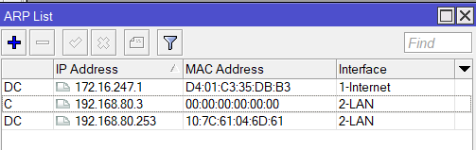
 | Pada ARP List tekan tanda “+”
 | Daftarkan Ip address yang , kemungkinan mendapat serangan ARP poisioning, Seperti Router Interface 2-LAN, Server.
 | Interface 2-LAN, jadikan replay only | 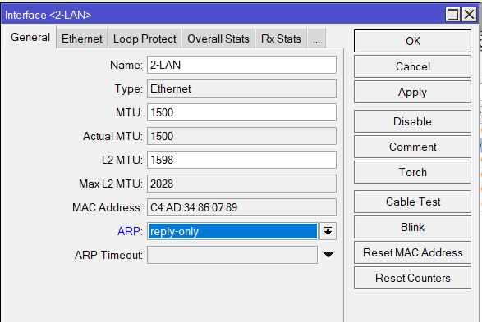
 | Untuk Membuat ARP Static pada DHCP server tambahkan ARP For Leases  IP > DHCP Server | 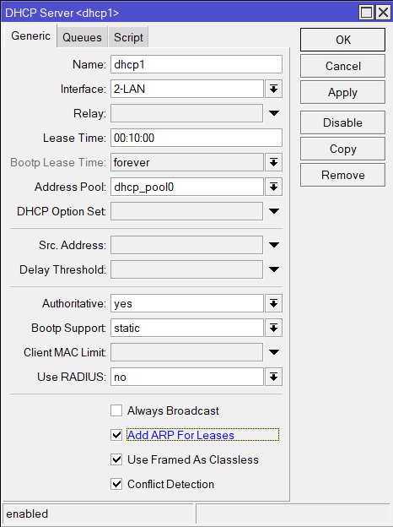

Firewall Proteksi
Mencegah Ping dari External jaringan
No | Steps | Information
 | Menggunakan terminal dapat mengetikan :  /ip firewall filter add chain=input action=drop protocol=icmp in-interface=1-Internet | 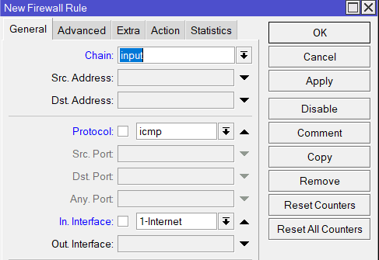
Atau menggunakan GUI winbox
IP >Firewall
Pada tab general
Chain=Input
Protocol = ICMP
In-Interfaces=1-Internet

 | Pada tab Acction = Drop | 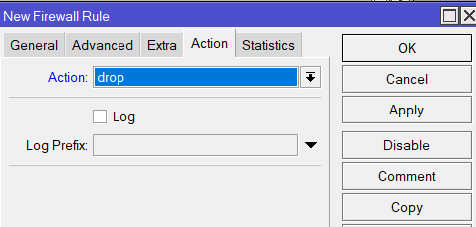
 | Test Ping dari Luar jaringan | 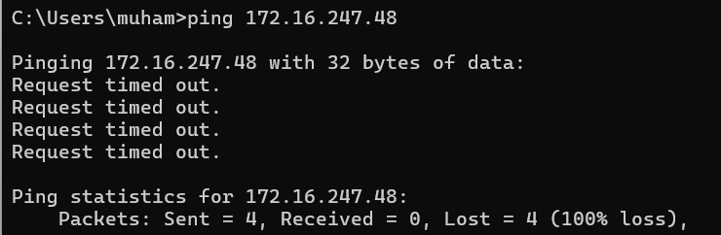

DMZ Port Forward
 | Dapat mengetikan perintah apada terminal untuk dstnat:  ip firewall nat add chain=dstnat dst-address=172.16.247.48 protocol=tcp dst-port=80 action=dst-nat to-addresses=192.168.80.1 to-ports=80  Atau Menggunakan GUI pada winbox | 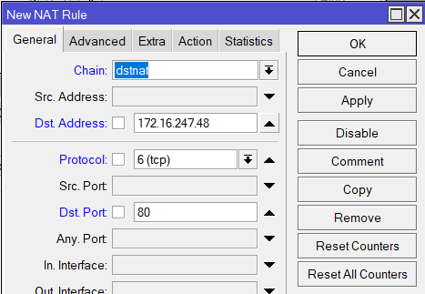
 |  | 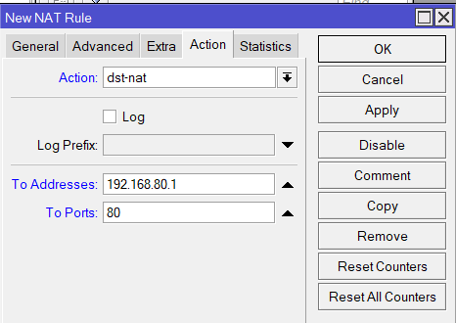
 | Dapat mengetikan perintah apada terminal untuk srcnat:  ip firewall nat add chain=srcnat src-address=192.168.80.1 out-interface=1-Internet  action=src-nat  to-addresses=172.16.247.48  Atau Menggunakan GUI pada winbox | 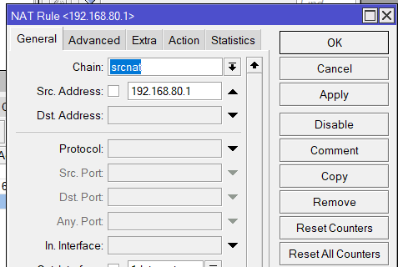
 |  | 